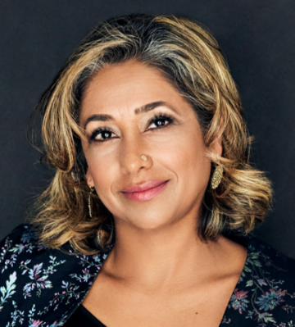

**Inscription requise via ce lien :**

<https://ca01web.zoom.us/meeting/register/u5UpcuCupj8oE9yTgH-LTtxz3T_4RKdpWmsx#/registration>

[En savoir plus sur le site web de l'IURDPM ici](https://iurdpm.ca/fr/evenement/tetraplegic-upper-extremity-outcomes-reconstruction-and-restoration-le-membre-superieur-chez-les-personnes)

**Anglais** – les questions pourront être traduites

**Langue :**

**Frédéric Messier,** [frederic.messier.ccsmtl@ssss.gouv.qc.ca](mailto:frederic.messier.ccsmtl@ssss.gouv.qc.ca)

**Contact :**

**Endroit : hybride :**

**5 octobre 2023**

12 h 30 à 13 h 30

**Date et heure :**

Conférence hybride sur Zoom et en présence :   
**IRGLM - Pavillon Gingras, salle Rotonde** (4e étage, local 414)

**Description de la conférence :**

Les recherches de Dre Kalsi-Ryansont sont axées sur l'établissement de méthodes permettant de quantifier les changements neurologiques après une blessure et sur l'étude de méthodes de neuro-restauration visant à améliorer et à optimiser la fonction des personnes souffrant de troubles neurologiques.

Lors de cette conférence, Sukhvinder Kalsi-Ryan mettra l'emphase sur les avancées permettant une amélioration de la fonction du membre supérieur chez des personnes ayant une lésion de la moelle épinière au niveau cervical.

**Dr. Kalsi-Ryan** est clinicienne chercheure dans le domaine de la réadaptation neurologique, avec un intérêt particulier pour l'évaluation des membres supérieurs, la récupération, la neuro-restauration et les pathologies de la colonne vertébrale au KITE Research Institute-UHN.

Elle est également professeure adjointe à l'Université de Toronto, au département de physiothérapie. Dr Kalsi-Ryan est une scientifique en milieu de carrière bénéficiant d'un financement d'organismes subventionnaires canadiens. Elle travaille avec passion pour contribuer à la transformation de la réadaptation au bénéfice des personnes ayant des atteintes sensorielles et motrices.

Affiliate Scientist, KITE | Toronto Rehab | University Health Network

Liaison for Sustainable Research and Innovation

Lead of the KITE Rehabilitation and Innovation Clinics-Lyndhurst Site

Assistant Professor, University of Toronto, Dept of Physical Therapy

**Sukhvinder Kalsi-Ryan, BScPT MSc Ph. D.**

Conférences données par des chercheurs/chercheuses ou stagiaires postdoctoraux

sur les résultats de projets de recherche.

par des étudiants/étudiantes sur les résultats de projets de recherche.

**The Tetraplegic Upper Extremity - Outcomes, Reconstruction and Restoration //**

**Le membre supérieur chez les personnes tétraplégiques: évaluation, reconstruction et récupération**

**Présentée par l’IURDPM**

**et le Programme LRH-CIME**

**Centre de recherche interdisciplinaire**

**en réadaptation du Montréal métropolitain**

Conférence scientifique du CRIR

**Date et heure :**